|  |  |  |
| --- | --- | --- |
|  | **MATEMÁTICAS**  GRADO 3 - GUÍA 1 - LECCIÓN 3  «Actividades de evidencia»  ---------------------------------------------------------  **NOMBRE:** xxx | |
| INTRODUCCIÓN | | |
|  | | Las siguientes actividades te permiten poner en práctica los conocimientos adquiridos sobre la lección 3 de la guía 1.  Al finalizar, debes enviar las evidencias por la herramienta **Actividades > Matemáticas > Guía 1 > lección 3**.  Recuerda que de tener alguna inquietud puedes comunicarte con tu facilitador por Skype o enviarle un correo electrónico por medio de la plataforma.  Recuerda que esta lección debes hacerla a mano y enviar los procedimientos de las operaciones. |

|  |  |
| --- | --- |
|  | ACTIVIDAD 1 |

**Instrucción:** completa las tablas

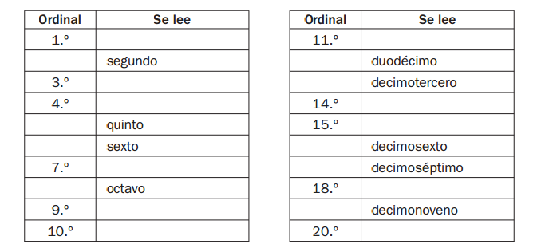

|  |  |
| --- | --- |
|  | ACTIVIDAD 2 |

¿En qué orden saldrán? Observa el número que lleva cada atleta y escribe el ordinal correspondiente.

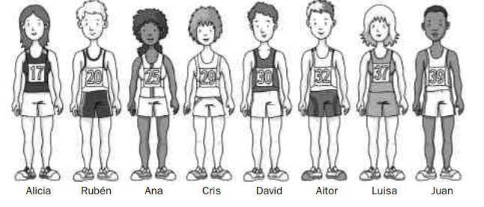

|  |  |
| --- | --- |
| Rubén |  |
| Alicia | decimoséptima |
| Luisa |  |
| Juan |  |
| David |  |
| Ana |  |
| Alici |  |
| Cris |  |
| Aitor |  |

|  |  |
| --- | --- |
|  | ACTIVIDAD 3 |

Dibuja las tres actividades que más le gusta realizar con su grupo de amigos. Ordénelas según su preferencia:

1° 2° 3°

|  |  |
| --- | --- |
|  | ACTIVIDAD 3 |

**Concurso “La foto de mi mascota”**

**Los cinco primeros puestos son:**

**• Peluchina (mascota de Brenda)**

**• Monina (mascota de Rafael)**

**• Laky (mascota de Viviana)**

**• Cindy (mascota de Lorena)**

**• Napoleón (mascota de Manuel)**

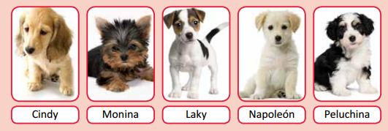

|  |  |  |  |
| --- | --- | --- | --- |
| Nombre de los niños y las niñas | Nombre de la mascota | Puestos (números ordinales) | |
|  |  | En palabras | En símbolos |
|  |  |  |  |
|  |  |  |  |
|  |  |  |  |
|  |  |  |  |

|  |  |
| --- | --- |
|  | ACTIVIDAD 4 |

Observa la palabra AMOR. Luego, escribe cada una de sus letras en los círculos, según el orden indicado.

Tercera letra 3.º Segunda letra 2.º Primera letra 1.º Cuarta letra 4.º

|  |  |
| --- | --- |
|  | ACTIVIDAD 5 |

Escribe en palabras

|  |  |
| --- | --- |
| 90° |  |
| 80° |  |
| 55° |  |
| 49° |  |
| 50° |  |
| 60° |  |
| 70° |  |
| 77° |  |